УДК 004.043
СРАВНЕНИЕ И АНАЛИЗ МОДИФИКАЦИЙ
АЛГОРИТМА СОРТИРОВКИ ПРОСТЫМ ОБМЕНОМ
Софья Романовна Лакеева¹,
Сергей Владимирович Самуйлов²
^{1,2}Пензенский государственный университет, г. Пенза, Россия
¹lakeeva.sofia@yandex.ru, ²sws_p@mail.ru
Аннотация. Рассматриваются модификации самого известного алгоритма сортировки – сортировки простым обменом. Показано, что сортировка расческой является одной из самых удачных модификаций сортировки простым обменом. Выполнено сравнение сортировки расческой с одним из наиболее эффективных алгоритмов сортировки – быстрой сортировкой, проанализированы полученные результаты, сделаны выводы.
Ключевые слова. Сортировка, сортировка простым обменом, модификации алгоритма сортировки простым обменом, сортировка расческой, быстрая сортировка.
Для цитирования. Лакеева С.Р., Самуйлов С.В. Сравнение и анализ модификаций алгоритма сортировки простым обменом: В сборнике: Информационные технологии в науке и образовании. Проблемы и перспективы. Сборник статей по материалам X Всероссийской научно-практической конференции. Пенза, 2023.
Сортировка простым обменом (сортировка пузырьком) является одной из самых известных вследствие своей простоты как для понимания, так и для программирования. Однако она малоэффективна. Два этих фактора привели к появлению многочисленных модификаций, попыткам улучшения данного алгоритма [1].
В статье будут рассмотрены следующие модификации пузырьковой сортировки: сортировка с запоминанием позиции последней перестановки, шейкерная сортировка, четно-нечетная сортировка и сортировка расческой. Описания этих алгоритмов либо широко известны, либо без труда могут быть найдены в литературе [2, 3], поэтому в статье описываться не будут.
Известно, что не все изменения исходного алгоритма могут приводить к положительным результатам или значительным улучшениям. Поэтому задача сравнения и анализа перечисленных выше алгоритмов является актуальной.
В данной статье будет проведено сравнение пузырьковой сортировки и ее модификаций на примере сортировки двух видов массива: неупорядоченного и упорядоченного в обратном порядке.
Результаты сравнения пузырьковой сортировки с ее модификациями для неупорядоченного массива приведены на рисунке 1.
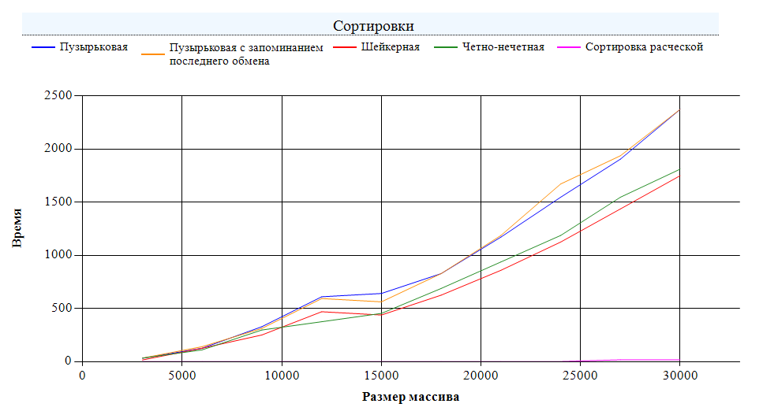
Рисунок 1 - График сортировок неупорядоченного массива
По результатам сравнения можно сделать вывод о том, что эффективней оказалась сортировка расческой, причем значительно эффективней. Хотя запоминание позиции последнего обмена у пузырьковой сортировки предполагало повышение быстродействия алгоритма, в большинстве случаев эта оптимизация показала результат хуже, чем сортировка пузырьком. Шейкерная и четно-нечетная сортировки оказались быстрее пузырьковой, причем шейкерная сортировка показала лучший результат по сравнению с четно-нечетной.
Те же исследования были проведены для массива, упорядоченного в обратном порядке. Результаты приведены на рисунке 2.
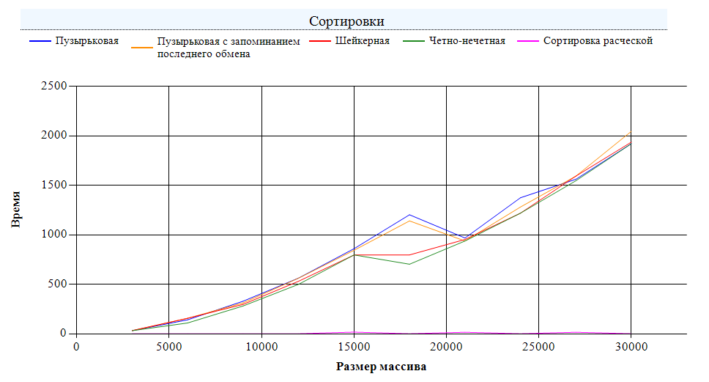
Рисунок 2 - График сортировок массива, упорядоченного в обратном порядке
По данным рисунка 2 самой эффективной также оказалась сортировка расческой. Пузырьковая сортировка и ее модификация с запоминанием последнего обмена показали примерно одинаковое время сортировки, однако алгоритм оптимизации пузырьковой сортировки порой был менее эффективным. Шейкерная и четно-нечетная сортировки оказались быстрее пузырьковой, однако при сортировке массива, упорядоченного в обратном порядке, немного быстрее оказалась четно-нечетная сортировка.
Анализируя полученные результаты, можно сделать вывод, что сортировка расческой значительно эффективное всех остальных рассмотренных алгоритмов сортировки. В связи с этим была поставлена задача сравнения данного алгоритма с одним из эффективных алгоритмов сортировки. Для проверки была выбрана встроенная в систему быстрая сортировка.
Результаты сравнения сортировки расческой и встроенной быстрой сортировки приведены на рисунке 3.
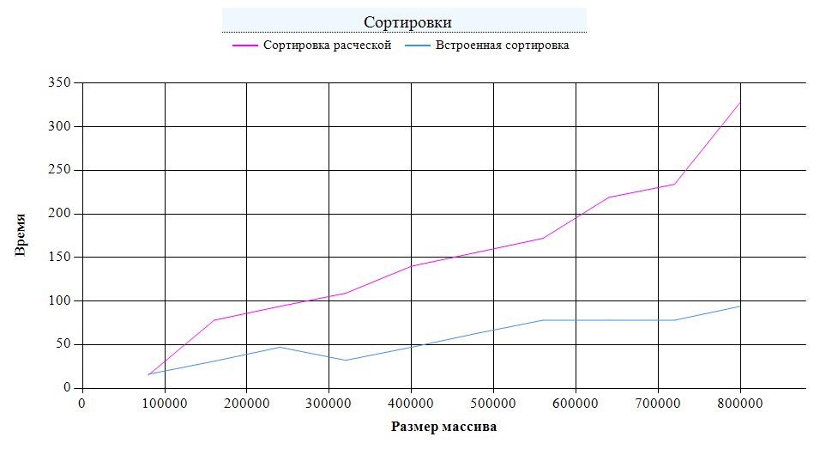
Рисунок 3 – Результат сравнения с быстрой сортировкой
Подводя общий итог можно сделать следующие выводы. Такие модификации алгоритма сортировки простым обменом, как сортировка с запоминанием позиции последней перестановки, шейкерная сортировка и четно-нечетная сортировка если и дают улучшения эффективности базового алгоритма, то незначительные. Однако сортировка расческой выпадает из этого перечня и отличается высокой эффективностью, которая, хотя и уступает быстрой сортировке, но является сравнимой с ней по эффективности.
Список литературы:
1. Дж. Макконнелл Основы современных алгоритмов. 2-е дополненное издание Москва: Техносфера, 2004. - 368с.
2. Самуйлов С.В., Фрунзе П.М. Методика анализа алгоритмов обработки данных: В сборнике: Новые информационные технологии и системы. Материалы XV Международной научно-технической конференции, посвященной 75-летию Пензенского государственного университета. 2018. С. 221-222.
3. Самуйлов С.В. Алгоритмы и структуры обработки данных. Учебное пособие / Саратов, 2016.
Информация об авторах:
Лакеева Софья Романовна – студентка группы 21ВП2, кафедра «Математическое обеспечение и применение ЭВМ», Пензенский государственный университет.
Самуйлов Сергей Владимирович – кандидат технических наук, доцент, доцент кафедры «Математическое обеспечение и применение ЭВМ», Пензенский государственный университет.

